**Задание №2. Класс StopWatch**

**Создайте класс с именем StopWatch для представления секундомера. Класс StopWatch должен содержать:**

* **Скрытые поля данных startTime и endTime с getter-методами.**
* **Безаргументный конструктор, который инициализирует startTime с текущим временем.**
* **Метод с именем start(), который сбрасывает startTime до текущего времени.**
* **Метод с именем stop(), который присваивает endTime текущее время.**
* **Метод с именем getElapsedTime(), который возвращает прошедшее время на секундомере в миллисекундах.**

**Нарисуйте UML-диаграмму класса StopWatch, а затем реализуйте этот класс. Напишите клиент этого класса – программу, которая вычисляет время выполнения сортировки 100 000 чисел методом выбора.**

**UML-диаграмма**

+----------------------+

| StopWatch |

+----------------------+

| - startTime: long |

| - endTime: long |

+----------------------+

| + StopWatch() |

| + start(): void |

| + stop(): void |

| + getElapsedTime(): long |

| + getStartTime(): long |

| + getEndTime(): long |

+----------------------+

**Реализация класса StopWatch**

import java.util.Random;

public class SelectionSort {

// Метод для сортировки массива методом выбора

public static void selectionSort(int[] array) {

int n = array.length;

for (int i = 0; i < n - 1; i++) {

int minIndex = i;

for (int j = i + 1; j < n; j++) {

if (array[j] < array[minIndex]) {

minIndex = j;

}

}

// Обмен значениями

int temp = array[minIndex];

array[minIndex] = array[i];

array[i] = temp;

}

}

public static void main(String[] args) {

// Создаем массив случайных чисел

int size = 100000;

int[] numbers = new int[size];

Random random = new Random();

for (int i = 0; i < size; i++) {

numbers[i] = random.nextInt(1000000); // Случайные числа от 0 до 999999

}

// Создаем экземпляр StopWatch

StopWatch stopwatch = new StopWatch();

// Запускаем сортировку и останавливаем секундомер

stopwatch.start();

selectionSort(numbers);

stopwatch.stop();

// Выводим время выполнения

System.out.println("Время выполнения сортировки: " + stopwatch.getElapsedTime() + " миллисекунд");

}

}

**Клиентская программа для измерения времени сортировки методом выбора**

import java.util.Random;  
  
public class SelectionSort {  
  
 public static void selectionSort(int[] array) {  
 int n = array.length;  
 for (int i = 0; i < n - 1; i++) {  
 int minIndex = i;  
 for (int j = i + 1; j < n; j++) {  
 if (array[j] < array[minIndex]) {  
 minIndex = j;  
 }  
 }  
 int temp = array[minIndex];  
 array[minIndex] = array[i];  
 array[i] = temp;  
 }  
 }  
  
 public static void main(String[] args) {  
 int size = 100000;  
 int[] numbers = new int[size];  
 Random random = new Random();  
  
 for (int i = 0; i < size; i++) {  
 numbers[i] = random.nextInt(1000000);  
 }  
  
 StopWatch stopwatch = new StopWatch();  
  
 stopwatch.start();  
 *selectionSort*(numbers);  
 stopwatch.stop();  
  
 System.*out*.println("Время выполнения сортировки: " + stopwatch.getElapsedTime() + " миллисекунд");  
 }  
}

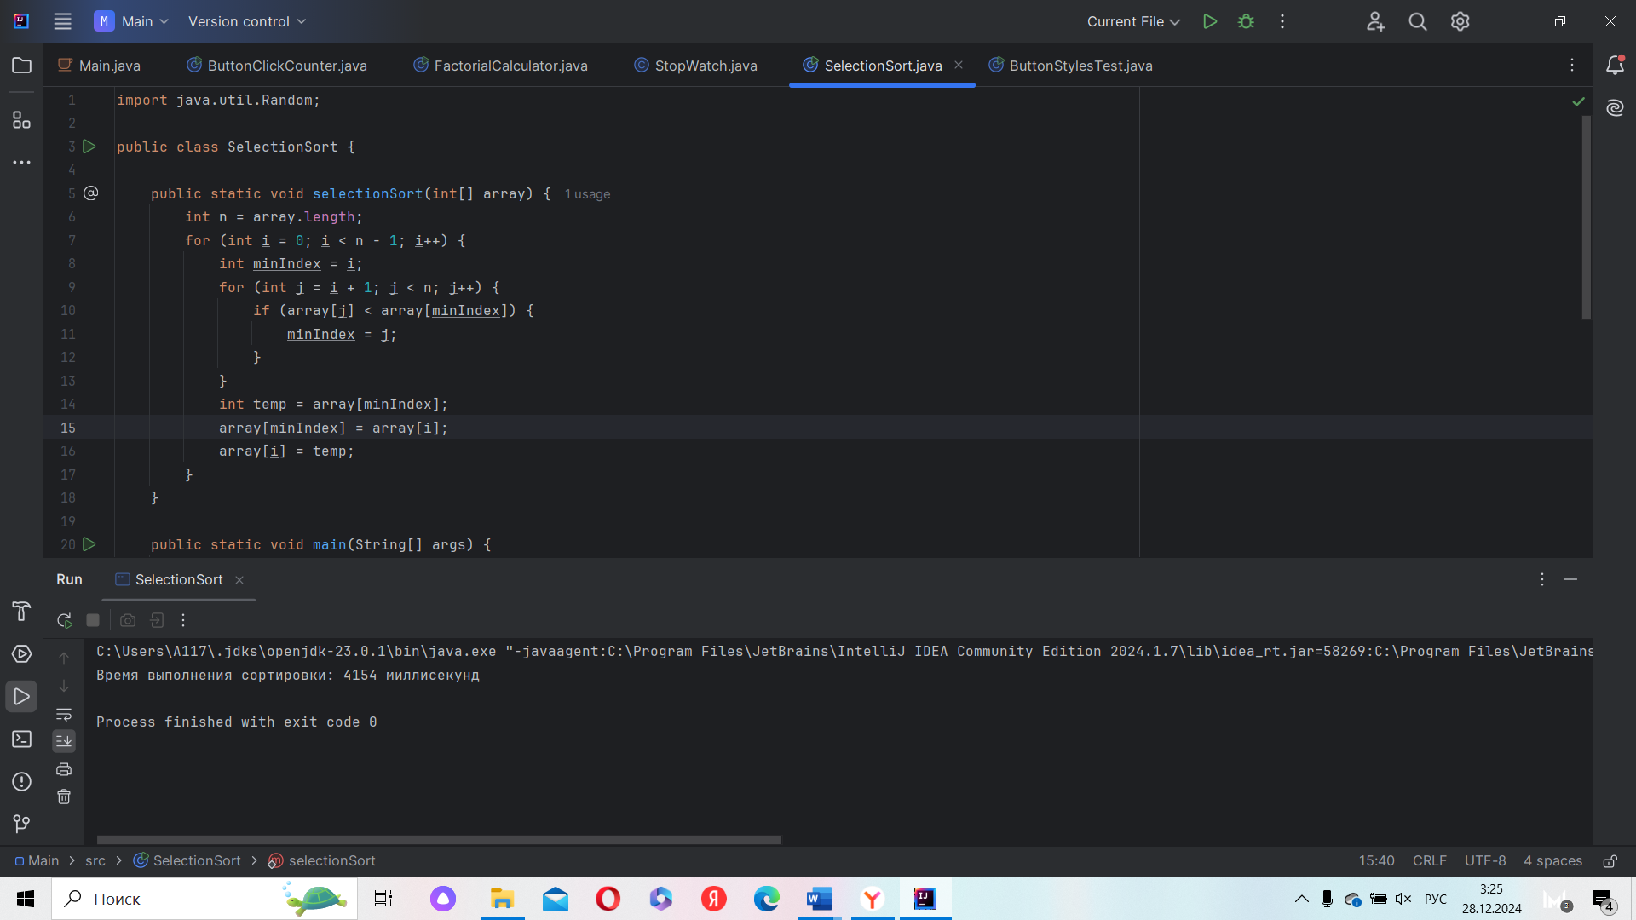**Результат:**